研修プランＢ３
同一地区の校種間でつながりを見通し取組を具体化する

■目 的 同一地区の校種間のつながりを見通した資質・能力の共有と、その後の取組の具体化を
目指す研修会です。
※今回は、同一中学校区の幼・小・中の合同研修会を想定して記したものである。

■対 象 異校種

■時 間 １５０分

■形 態 《協議１》 《協議２》 《共有》
全体 → 幼・小・中混合グループ → 校園別グループ → 全体
※グループの分け方：幼・小・中混合グループ…５～６人組（各校種１～２人）
校園別グループ …４～６人組（各校園の実態に合わせて）
※時間短縮のため、「協議１」だけを合同で行い、「協議２」は各校園で行うなど、
状況に合わせて実施することも考えられる。

■準備物 □各校園の学校教育目標・目指す子供像・研究主題の一覧
□付箋（５cm×7.5cm、３色：水色・黄色・ピンク色、人数分×各15枚くらい）
※サイズ、色は一例
□短冊：Ａ４判用紙を縦半分に切った紙（グループ数×５枚）
□太フェルトペン（グループ数）
□黒サインペン（人数分、個人で準備なら事前に知らせておく）
□模造紙a（1/2の大きさのもの グループ数分）
□模造紙b（切っていないもの 各校園１枚）
□Ａ４判用紙（グループ数×６枚くらい）
□Ａ３判用紙（校園数×３枚くらい）
□セロハンテープ
□学校評価、全国学力・学習状況調査の結果等（あれば）

●研修前
○各校園の学校教育目標、目指す子供像、研究主題の一覧を作成、配付し、共有を図る。必要に応じて、子供の学びの姿や成果が分かる資料をプレゼンテーションソフトなどで作成し、提示できるよう準備することも考えられる。
○グループ分け、協議の分散会を事前に決め、参加者に伝えておく。
・協議１の分散会は、運営上、各会場８グループ程度以下になるのが望ましい。

●研修
流れ | 進め方 | 留意点等 | スライド  番号
１ 研修の説明  【全体】(５分) | ○目的と流れについて説明する。 | ○目的は上記「■目的」参照  ○流れは左欄「流れ」参照 | １  ２
２ 各校園の紹介  【全体】(15分) | ○各校園の研究主任等から校園での取組について紹介する。 | ○グループの分け方は上記「■形態」参照  ○各校園の学校教育目標、目指す子供像、研究主題の一覧は事前に配付し、各校園で共有を図っておく。  ○紹介の際は、次の点に留意する。  ・各校園で行われている実践、子供の姿等について授業・保育、特別活動からバランスよく  ・学校教育目標、目指す子供像、研究主題の実現に向かっている子供の姿に絞って  ○１校園２分程度で紹介する。
移動 （５分） |  | ○協議１の分散会の会場へ移動する。 | ３
協議１《幼・小・中混合グループ》  ねらい ：子供の実態と目指す子供の姿を踏まえてさらに伸ばしたい力を共有し、中学校区全 体で、幼・小・中のつながりを見通した資質・能力を明らかにする。  使用するもの：付箋（校種ごとに色分け、１人10枚程度）、模造紙a（各グループ１枚）、短冊（各グループ５枚程度）、太フェルトペン（黒、各グループ１本）、セロハンテープ、黒サインペン（１人１本）  ３ アイスブレイク  【グループ】（５分） | ○グループになった参加者同士で自己紹介をし、「２ 各校園の紹介」で聞いた他校園の取組について自由に感想を述べ合う。 | ○分散会ごとの進行役から次のような話題を提示し、和やかな雰囲気で話が進められるようにする。  ・他校園の取組を聞いた感想  ・自慢できる子供の姿、力が付いてきている子供の姿 | ４  ５
４ 付箋に記入  【個人】(10分) | ○各校園における子供のさらに伸ばしたい点について、個人で付箋に記入する。 | ○学校教育目標、目指す子供像、研究主題に照らし合わせ、自校の子供のさらに伸ばしたい点を具体的な子供の姿で書く。  ○付箋記入時は次の点に留意する。  ・校種ごとに色を指定  例…中：水色、小：黄色、幼：ピンク色  ・１枚の付箋に１項目  ・単語ではなく単文で  ・黒サインペンを使って  ○学校評価、全国学力・学習状況調査の結果（質問紙に関するものも含む）等の客観的評価を基にして記述することも考えられる。 | ６
５ 付箋の分類・整 理  【グループ】(15分)  参考資料※１ | ○模造紙上で付箋を分類しタイトルをつけ、育成を目指す資質・能力として整理する。 | ○似たものを集め、それぞれに「～する力」という形でタイトルをつける。  ○タイトルは短冊に記入する。  ○短冊記入時は次の点に留意する。  ・短冊は、横置き横書き  ・黒の太フェルトペンを使って | ７  ８
６ 共有  【分散会】(20分)  参考資料※２ | ○つけたタイトルを発表し、整理し、分散会ごとに育成を目指す資質・能力の焦点化を図る。 | ○各グループから短冊を使って発表する。短冊は、似たものを寄せて貼り出すなど、黒板を使って整理する。  ○出された短冊を整理し、重要事項を３つ程度決める。  ・出された短冊に書かれたもののうち、短冊の枚数が多いものから選ぶ、共通点を考えながら新たな言葉でまとめるといった方法が考えられるが、いずれにしても抽象的になりすぎないように配慮  ・参加者に整理の具体案について意見を求めながら進行 | ９
移動・休憩 （10分） | ○分散会ごとの進行役が集まり、各分散会でまとめられた重要事項を再整理し、中学校区で育成を目指す資質・能力として焦点化する。 | ○協議２の分散会の会場へ移動する。  ○分散会ごとに「６ 共有」で決めた重要事項を再整理、２～３項目（以下、「育成を目指す資質・能力」という）に絞る。  ○絞る際は、次の方法が考えられる。  ・共通点を整理し、特に多く出されたものから選ぶ、重要度が高いと思われるものから選ぶ  ・各校園の管理職の考えや次期学習指導要領の方向性も鑑みて選ぶ | 10
協議２《各校園別グループ→全体→個人》  ねらい ：「育成を目指す資質・能力」を実現するために、各校園・個人でこれから取り組むことを明確にする。  使用するもの：Ａ４判用紙（各グループ６枚程度）、Ａ３判用紙（各校園３枚）、太フェルトペン（各グループ１本）、セロハンテープ、付箋（１人５枚程度）、模造紙ｂ（各校園１枚ずつ）、黒サインペン（１人１本）  ７ 取組の具体化  【グループ】(15分)  参考資料※３ | ○「育成を目指す資質・能力」を実現するために各校園でしていくことをグループで話し合う。 | ○出てきた意見をＡ４判用紙に記入する(１項目１枚)。  ○意見を書いたＡ４判用紙は、黒板等を使って「育成を目指す資質・能力」ごとに整理する。  ・書いたものから黒板等に貼っていく  ・既に貼られたものと共通のものがあれば、近くに貼る等、整理しながら貼っていく | 11  12
８ 取組の重点化  【校園ごと】（15分） | ○整理された意見を確認し、各校園で重点化を図る。 | ○各校園の進行担当が中心となって出された意見を確認し、学校教育目標に照らし合わせて、各校園としての「重点取組事項」を決定する。  ○「重点取組事項」はＡ３判用紙に記入する。 | 13
移動 （５分） |  | ○全体会の会場へ移動する。  ○進行担当は、Ａ３判用紙を持って移動する。 | 14
９ 取組の共有  【全体】（20分）  参考資料※４ | ○各校園から重点取組事項を発表し、共有する。 | ○幼→小→中の順に各校園の代表が重点取組事項を発表する。  ○全体の進行役は黒板などを使い、各校園からの発表内容（Ａ３判用紙）を整理する。  ・取組の類似性や質の高まりに着眼し、記号（イコールや矢印等）を使いながら、つながりを可視化していく  ・各校種固有の取組についても取り上げ、そこから示唆されるものについても考えるよう誘う | 15
10 省察  【個人】（10分）  参考資料※５ | ○育成を目指す資質・能力の実現に向けて必要な取組を考える。 | ○各校園の取組の類似性や固有性を参考に、中学校区で共有された資質･能力の育成を目指して、日常の取組として生かしていきたいことを付箋に記入し、模造紙bに構造化しながら貼る。  ○付箋記入時は次の点に留意する。  ・付箋の色は校園ごとに統一  ・名前を記入 | 16  17

●研修後
○例えば、「10 省察」の模造紙ｂを次のように活用することで、研修で考えたことを実際の取組につなげる。
・職員室等、常に職員が目にする場所に掲示する
・１ヶ月後等、時期を決めて取組について見直す
(やっていることを別の模造紙に移動させる、新たに必要だと思ったことがあれば違う色の付箋に
書いて貼る等)
（参考資料）まとめ方のイメージ

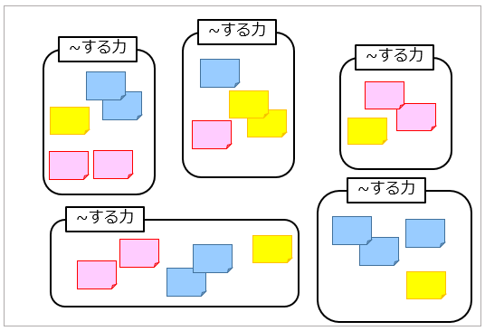
※１（協議1 付箋整理の模造紙）

※２（協議１ 分散会での共有の黒板）
分散会ごとに決め出した
重要事項
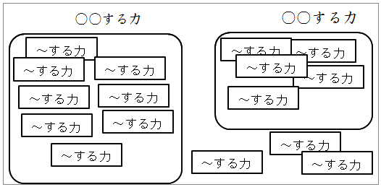

※３（協議２ 取組の具体化と重点化の黒板）
「育成を目指す資質・能力」

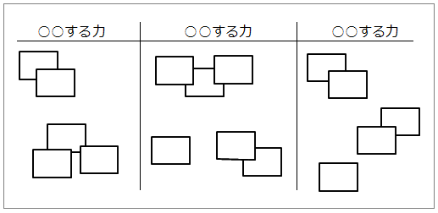
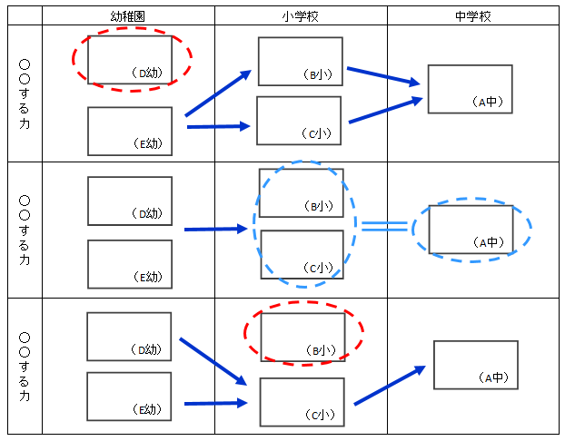
※４（協議２ 取組共有の黒板）

※５（協議２ 省察整理の模造紙）
